Российские Железные Дороги - в гостях у детей
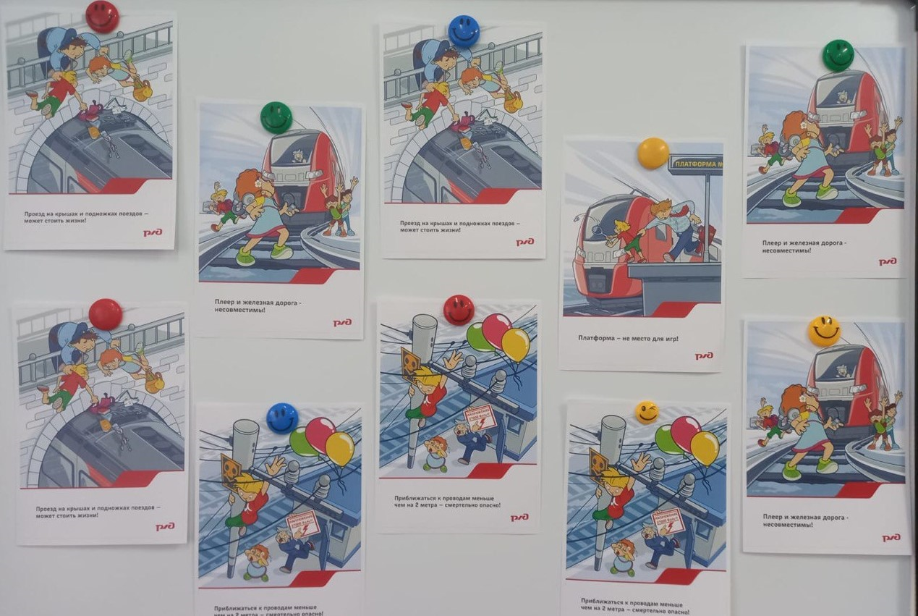

6 декабря 2023 года, в рамках социального и межведомственного взаимодействия, в школе-интернате прошла профилактическая встреча воспитанников и педагогов с представителями Минераловодской дистанции электроснабжения Дроздом Евгением Валерьевичем, главным инженером, Колесниковой Натальей Владимировной, специалистом по охране труда.
Цель мероприятия - профилактика и предупреждение транспортных происшествий с несовершеннолетними, связанными с нанесением вреда их жизни или здоровью.
Гости в беседе со слушателями рассказали об основных правилах поведения на железнодорожных путях электрифицированных линий и вблизи них.
По окончании встречи детям были переданы памятки «О мерах безопасности на железнодорожном транспорте», плакаты и обращения на тему «Правила безопасного поведения детей и подростков при нахождении на территории объектов инфраструктуры ОАО «РЖД».

